**Инструкция по загрузке остатков и оборотов в МТБЗ модуль «Финансово-хозяйственная деятельность».**

**Загрузка остатков.**

Для загрузки остатков и оборотов в МТБЗ модуль «Финансово-хозяйственная деятельность» нужно на панели разделов перейти в раздел ЕГИСЗ, открыть обработку «Импорт файла обмена (обороты web)».

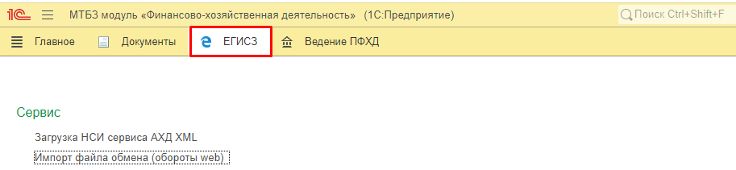

При переходе по ссылке «Импорт файла обмена (обороты web)» откроется обработка для загрузки файла.

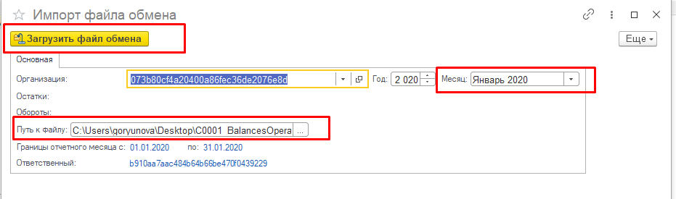

Указать период, за который будут загружены остатки. В поле «Путь к файлу» следует указать путь к папке (место сохранения файла выгрузки). Далее выполнить команду «Загрузить файл обмена».

Если организация ранее не загружала в программу остатки, то после загрузки будет создан документ Остатки и выйдет информационное сообщение

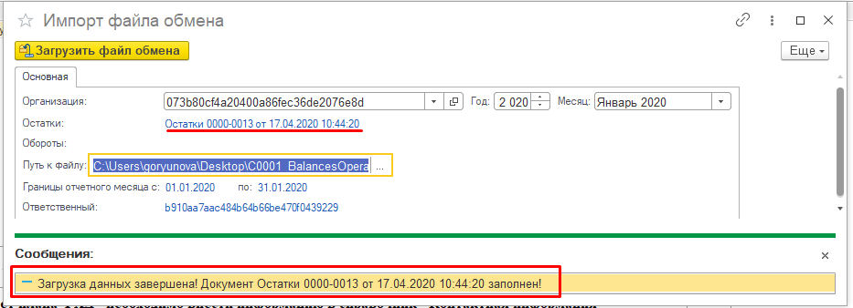

Проверить созданный документ можно перейдя по ссылке из обработки или в разделе «Документы» - Остатки.

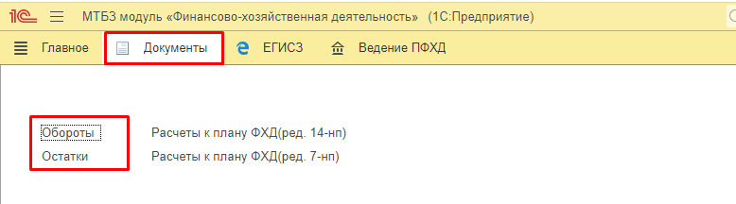

При переходе по ссылке Остатки, откроется журнал документов



Необходимо проверить правильность загруженных данных, для этого открываем документ

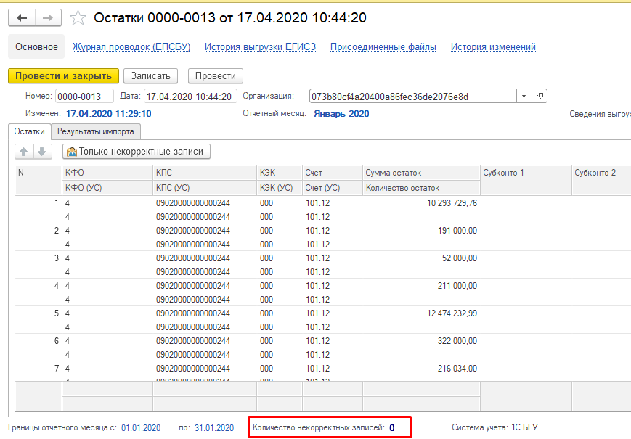

Если в документе выходит сообщение о некорректных записях, в нижней части документа выйдет количество некорректных записей. Если нажать кнопку «Только некорректные записи» - в табличной части документа будут отобраны только некорректные записи. В данном случае необходимо проверить данные в программе, откуда загружались данные и внести корректные показатели. Далее нужно документ «Провести и закрыть».

**ВАЖНО!!!Остатки необходимо грузить декаабрем 2019 года.**

**Загрузка оборотов.**

Загрузка оборотов в модуль ФХД происходит той же обработкой, которой загружали остатки. Заполнить месяц и выбрать файл для загрузки.

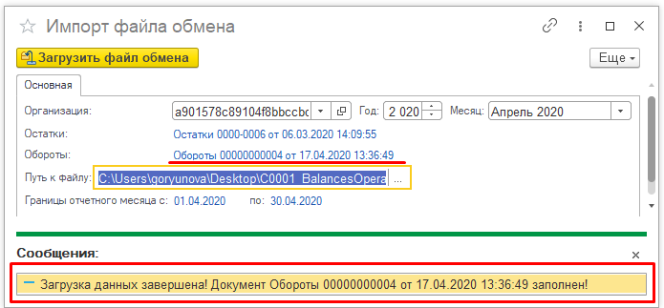

После загрузки файлы будет создан документ Обороты и обработка выдаст информационное сообщение.

Проверить созданный документ можно перейдя по ссылке из обработки или в разделе «Документы» - Обороты.

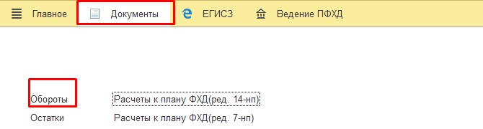

При переходе по ссылке «Обороты», откроется журнал документов

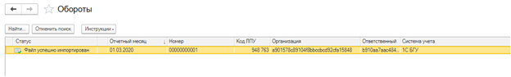

Нужно проверить загруженные данные в документе и провести документ.

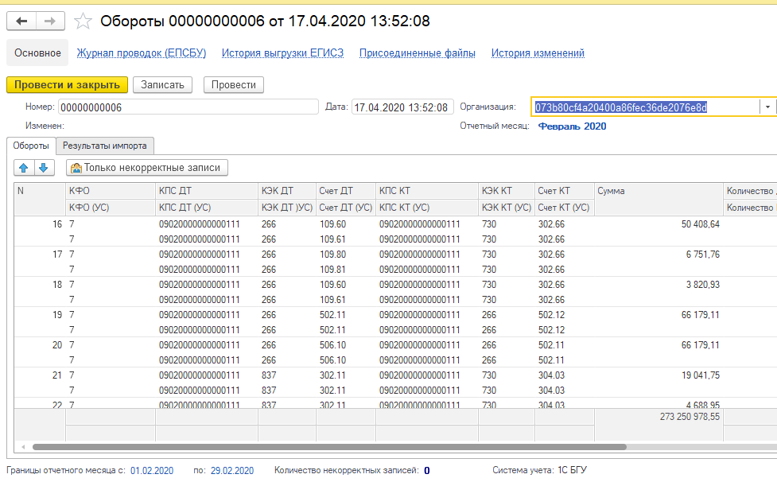

Из документа Обороты можно перейти в Журнал проводок

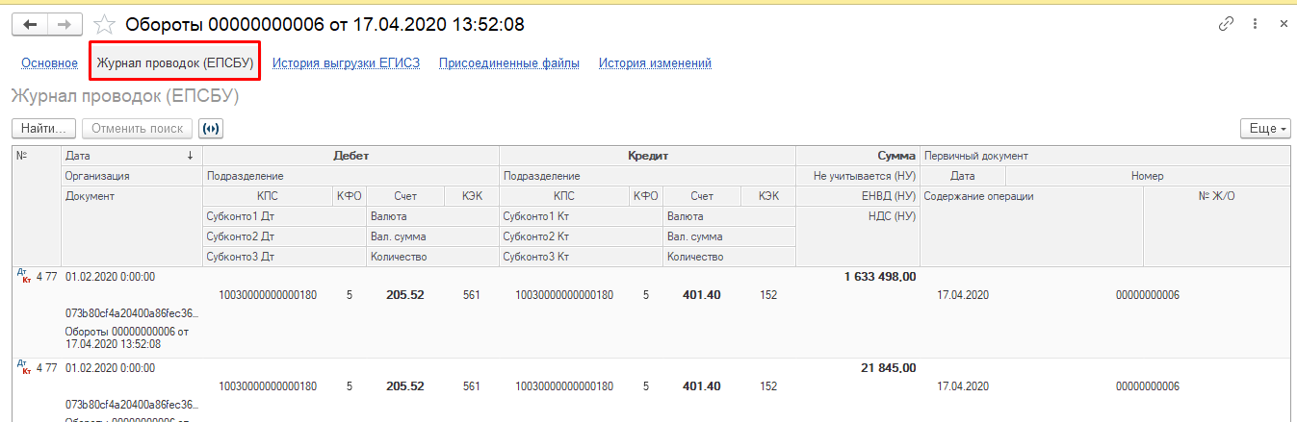

Сверить загруженные данные можно, если сформировать Оборотно-сальдовую ведомость

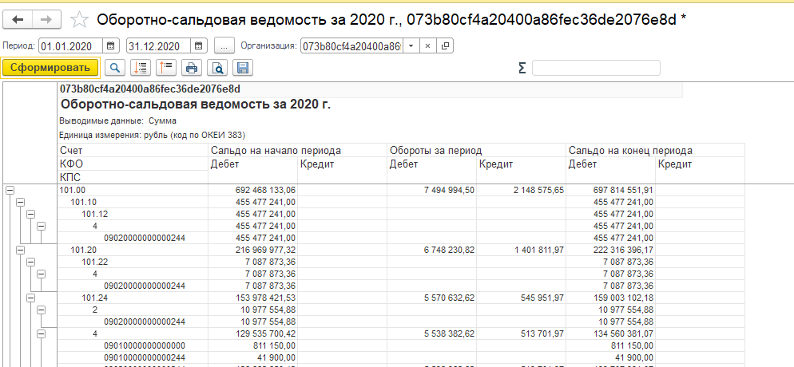

Данный отчет находится в разделе Отчеты – Оборотно-сальдовая ведомость

